LENGUA Y LITERATURA
SEGUNDO MEDIO

GUÍA 1 – Tensión racial

Karen Riveros Barrueto, profesora en formación, quinto año (2020), UAH.

1. Antes de leer:
1.1 Menciona algún evento de racismo que hayas observado de forma presencial o por tv ¿Qué opinión y/o sentimiento tuviste frente a este hecho?
_______________________________________________________________________________________________________________________________________________________________________________________________________________________________________________________________________________________________________________________________________
2. Lee la siguiente noticia prestando atención al movimiento “Black Lives Matter”:
TENSIÓN RACIAL
¿Quién está detrás de Black Lives Matter?
Seis años después de que surgiera, y lejos de ser un movimiento espontáneo, ya cuentan con una estructura organizada formada por una red de 16 "capítulos" locales presentes en Estados Unidos y Canadá
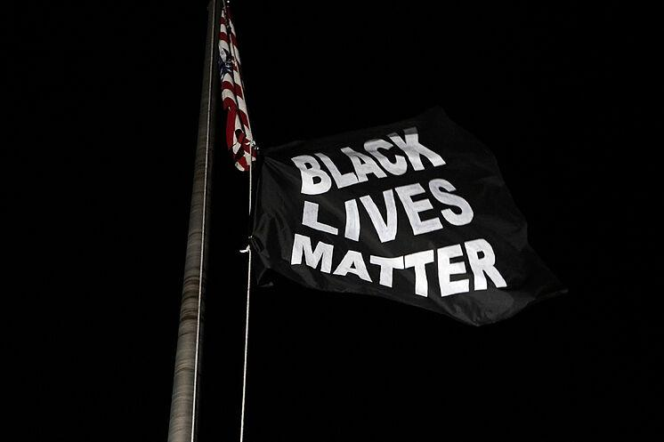
Una bandera del movimiento Black Lives Matter ondea en una comisaría de Florissant, Misuri. REUTERS
Cuando en el verano del 2013 fue absuelto el hombre que mató al adolescente negro Trayvon Martin, empezó a circular en la redes sociales un 'hashtag' que nació como un grito desesperado de rabia e indignación que acabó transformándose en un movimiento social de protesta contra el racismo sistémico de un país, Estados Unidos, donde tienes el doble de probabilidades de morir en un enfrentamiento con la policía si eres afroamericano, y que casi siete años más tarde ha dado la vuelta al mundo tras la muerte de George Floyd.
Un año después de aparecer #BlackLivesMatter en una publicación de Facebook, comenzó a escucharse en las protestas por la muerte de otro joven negro, Michael Brown, a manos de un policía blanco que ni siquiera llegó a ser procesado, y de otro caso similar días más tarde en Nueva York, donde otro afroamericano, Eric Garner, murió mientras gritaba "no puedo respirar" en un arresto que quedó grabado en un móvil cuando un agente lo mantuvo inmovilizado con una polémica llave de estrangulamiento muy común entre la policía.
Detrás de aquel 'hashtag' estaban Patrisse Cullors, Alicia Garza y Opal Tometi, tres activistas que pronto entendieron el poder de plataformas como Facebook o Twitter para movilizar a una comunidad cansada de un sistema incapaz de dar respuesta al problema del racismo, para el que hay que remontarse a los tiempos de la fundación de este país. "Empezamos conectando a la gente a través de las redes para llevar la acción a las calles", contó Garza, una de las fundadoras de Black Lives Matter, a la radio pública NPR.
Seis años después, lejos de ser un movimiento espontáneo, ya cuentan con una estructura organizada formada por una red de 16 "capítulos" locales presentes en Estados Unidos y Canadá, que están volviendo a liderar las protestas contra la brutalidad policial. Un movimiento que se ha nutrido de las luchas históricas de otros grupos como las Panteras Negras o el Black Power de los años 60 que surgieron tras la muerte de Martin Luther King, el líder de los derechos civiles que alguna vez "soñó" que otro mundo era posible.
Su hija Bernice King afirmó la semana pasada en una entrevista que seguramente su padre estaría "extremadamente orgulloso" de las protestas que han vuelto a poblar las calles de Estados Unidos y en otras partes del mundo. "La libertad es algo que se gana día a día, generación tras generación, y estos jóvenes que están hoy manifestándose se la están ganando también", afirmó esta mujer, que tenía apenas cinco años cuando su padre fue asesinado a las puertas de un hotel en Memphis.
Desde Black Lives Matter celebran que en sus manifestaciones no haya un color que predomine más que otro, son blancos, negros y morenos por igual luchando contra un sistema que discrimina. La explicación de la profesora de estudios afroamericanos de la universidad de Princeton, Keeanga Taylor, es reveladora. "No sólo habla de la solidaridad que puedan sentir los jóvenes blancos por sus compañeros negros, también tiene que ver con su falta de seguridad en el futuro por lo que está pasando en este país", afirma.
Sus peticiones parecen tan sencillas de entender como complejas a la hora de encontrar soluciones. "Queremos que se deje de invertir tanto en armar a la policía y que los recursos vayan a las comunidades negras, queremos poner fin a esta guerra contra los negros", aseguró Opal Tometi a la revista 'The New Yorker'. "El dolor en nuestras comunidades debe terminar, el daño que se nos está haciendo se tiene que reparar. Nos merecemos una vida digna, la posibilidad de prosperar", añadió.
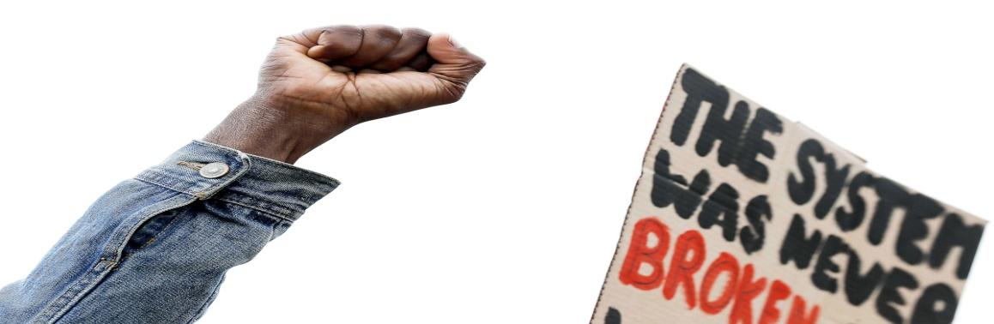
Un manifestante alza el puño en una protesta en Ámsterdam.EFE
Desde su fundación buscan instalar en la agenda pública no sólo temas como la violencia policial o el supremacismo blanco, más jaleado que nunca desde la llegada de Donald Trump a la Casa Blanca, el mismo presidente que hace días llamó "matones" a los manifestantes de Minneápolis. Quieren que se hable de la falta de oportunidades en asuntos como educación, salud, vivienda o empleo, de la discriminación endémica y las desigualdades raciales que han derivado en un descontento social que sigue creciendo.
Responden a las críticas que reciben por los graves disturbios en los que terminan muchas manifestaciones con un argumento. "Las vidas humanas perdidas no tienen el mismo valor que los bienes y propiedades dañadas", según Tometi, quien además recuerda que en sus consignas hacen constantes llamamientos a protestar de forma pacífica y con la cara descubierta, no sólo por salir del anonimato, sino para evitar la infiltración de otros grupos partidarios de vías más violentas.
Como movimiento de base que son, su apuesta sigue estando en las calles y las últimas movilizaciones han vuelto a situarlos en el centro del debate público, donde han visto que al creciente respaldo popular se ha sumado el apoyo cada vez más visible de la oposición demócrata y de poderosas fundaciones y grandes multinacionales como Amazon, Twitter o Nintendo. Pero en Black Lives Matter también entienden que el salto definitivo solo llegará cuando empiecen a ocupar puestos de poder.
"¿Qué pasará cuando seamos concejales, miembros de las juntas escolares o alcaldes?", se pregunta el activista DeRay McKesson. "Será entonces cuando empecemos a ver los cambios reales que tanta falta hacen", responde este joven de 34 años, que en 2016 intentó sin éxito ser alcalde de Baltimore y que se ha convertido en los últimos años en una de las voces más conocidas de un movimiento que dice estar preparado para una nueva fase en su lucha por la justicia racial.
Noticia recuperada de: https://www.elmundo.es/internacional/2020/06/13/5ee3528321efa0cc468b46b6.html

3. Responde las siguientes preguntas relacionadas con la noticia:
3.1 ¿Por qué razón surge el movimiento Black Lives Matter? ¿Cuáles son sus objetivos?
__________________________________________________________________________________________________________________________________________________________________________________________________________________________________________________________________________________________________________________________________________

3.2 ¿Consideras válido el movimiento Black Lives Matter? Argumenta tu respuesta.
_____________________________________________________________________________________________________________________________________________________________________________________________________________________________________________________________________________________________________________________________________________________________________________

4. Observa los siguientes afiches propagandísticos y responde las preguntas que vienen a continuación:
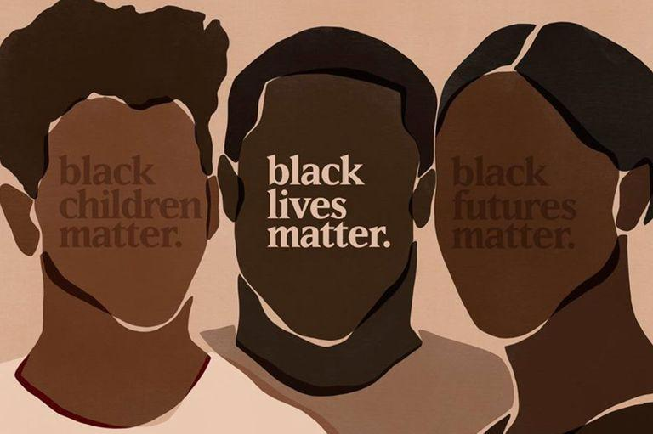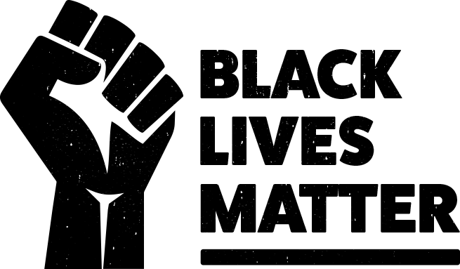

4.1 ¿Qué recurso lingüístico y/o no lingüístico evidencias en las imágenes propagandísticas? ¿Qué efecto producen en sus espectadores/as?
_____________________________________________________________________________________________________________________________________________________________________________________________________________________________________________________________________________________________________________________________________________________________________________

4.2 ¿Qué ideologías trasmiten estos afiches propagandísticos?
___________________________________________________________________________________________________________________________________________________________________________________________________________________________

4.3 ¿Las ideas transmitidas producen algún sentimiento o iniciativa de acción en tu persona? ¿Por qué crees que ocurre esto?
___________________________________________________________________________________________________________________________________________________________________________________________________________________________
4.4 ¿En qué se diferencian estos afiches propagandísticos respecto al video publicitario de autos híbridos Toyota?
_____________________________________________________________________________________________________________________________________________________________________________________________________________________________________________________________________________________________________________________________________________________________________________

